Название проекта:

«Детский парк «Кэнчээри» в селе Кобяй по произведе-ниям Т.Е.Сметанина»
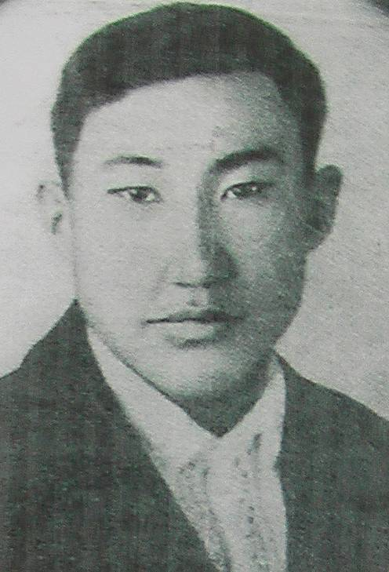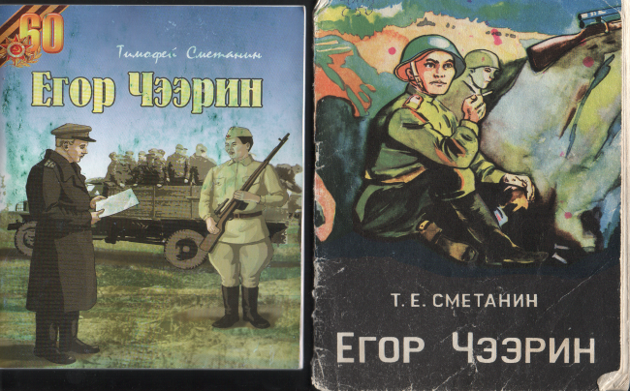

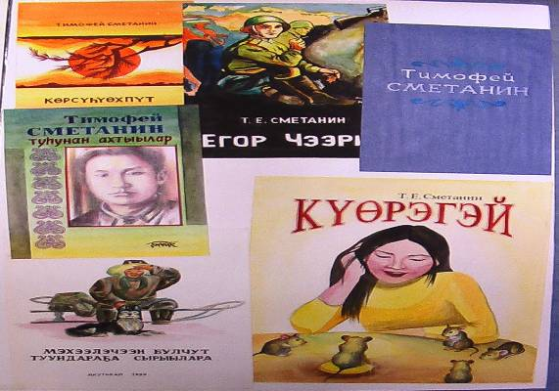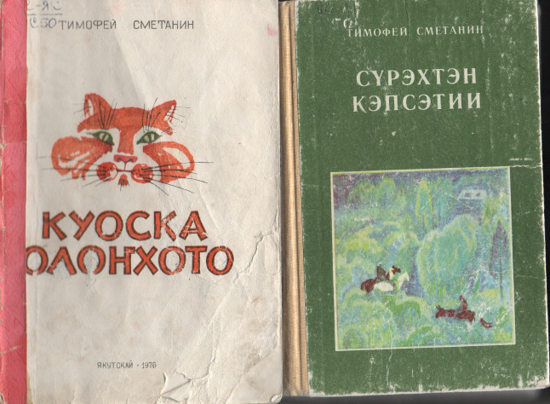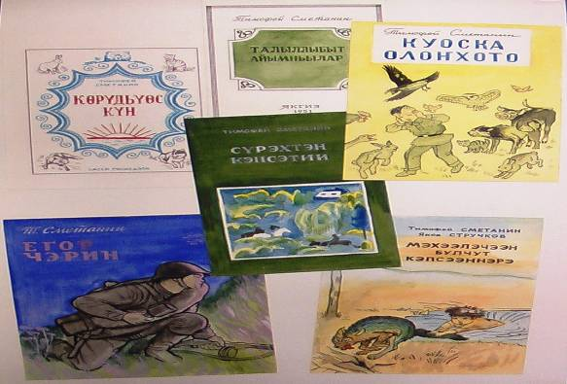
Воин-писатель, поэт, драматург Тимофей Егорович Сметанин
1919-1947
Руководители проекта:
Ф.И.О. 1.Игнатьева Саргылана Семёновна
2. Дьяконова Марина Яковлевна
3. Дьяконова Настя- ученица 5 класса
должность в организации:
1.учитель начальных классов
2. педагог доп.образования
образование , профессия , категория:
1.высшее, учитель, высшее
2.среднее специальное, педагог доп. образования, высокая
место работы: Кобяйская средняя общеобразовательная школа агроэкологического направления им. Е.Е.Эверстова, Центр Экологии и Творчества

Направление проекта:тематическая детская спортивная площадка
Регион проведения проекта: Республика Саха (Якутия), Кобяйский улус, с.Кобяй
Сроки проведения проекта: 2005-2010 год
официальная дата начала: 2005 год
официальная дата завершения: 2010год

Аннотация проекта
Детский парк «Кэнчээри» строится на территории школы по проекту ученицы 5 класса Насти Дьяконовой. В 2007 г. построены школой- эстафетная полоса, пождепо-бревно для пробы сил, администрацией-клумбы, песочница, музей-змейка. На деньги поступившие в ходе телемарафона (70 тыс.руб) были закуплены пиломатериалы, гвозди, краски. Также на заказ были сделаны фигурки сказочных животных: скамейка-«кошки», гимнатическое бревно-«горностай», качели-«мишка», «утка», указатель направления ветра со скворечниками-из произведений Т.Е.Сметанина. Из-за нехватки средств незакончены строительство горки, гимнастической стенки, качелей, волейбольной, футбольной полей, помост для перетягивания палки, и т.д. Также нужны средства для ограждения и озеленения площадки. По нашему мнению строительство парка «Кэнчээри» в центре села Кобяй, может разрешить проблемы укрепления физического, нравственного, духовного, патриотического воспитания так как в селе почти с 3.000 населением нет ни площади, ни спортивной площадки.

Организация-заявитель Муниципальное образование «Кобяйский наслег»
юридический адрес: 678310, Республика Саха (Якутия), Кобяйский улус, с. Кобяй, ул.Терехова, 6/2
адрес, наиболее удобный для переписки: 678310, Республика Саха (Якутия), Кобяйский улус, с.Кобяй, ул.Эверстова, 11/1
телефоны/факсы: 26-2-79, 26-104
эл. почта: sargi.68@mail.ru

Информация о банковских реквизитах организации или руководителя проекта
ИНН:
номер расчетного счета:
точное название банка-получателя (номер отделения или филиала, город, где находится банк или его филиал): ГРКЦ Национального Банка Республики Саха (Якутия) Банка России г.Якутск.
корреспондентский счет банка: ------
БИК:
Паспортные данные руководителя:

Собственно описание проекта:
Постановка проблемы. Одним из приоритетных направлений государственной политики руководства Республики Саха (Якутия) является укрепление здоровья подрастающего поколения. Создание условий по формированию культуры здоровья, интеллектуального и нравственного образования детей актуально сегодня как никогда. Современные условия оказывают на здоровье ребёнка отрицательное воздействие: большинство детей ведут малоподвижный образ жизни, не умеют огранизовывать свободное время, что ведёт к распространению наркомании, табакокурения и другим негативным явлениям. В связи с этим перед обществом и исполнительной властью стоят задачи консолидации усилий семьи, школы, общества и государства для решения проблем нравственного, интеллектуального, физического, психического, социального здоровья подрастающего поколения.
По нашему мнению строительство парка «Кэнчээри» В центре села Кобяй, может разрешить проблемы укрепления физического, нравственного, духовного, патриотического воспитания.

Цель проекта – Создание условий для патриотического воспитания, общего оздоровления детей и привитие навыков здорового образа жизни.
Задачи проекта
- Организация полезного досуга детей;
- Воспитание любви к родному краю;
- Пропаганда ЗОЖ;
- Формирование нравственных ценностей;
- Пропаганда творчества и увековечивание памяти земляка, воина-писателя, поэта, драматурга Т.Е.Сметанина

Организационная работа по реализацию проекта.
- Проведение телемарафона «Кэскиллээх тутуу»
- Закупка пиломатериала.
- Закупка строй материала (гвозди, оцинкованные листы, краски..)
- Строительство объектов, фигур.
- Озеленение парка.
- Ограждение парка.
- Деятельность детского парка.

Кадровое обеспечение

МО «Кобяйский наслег» в лице главы наслега Кобякова И.П., ООО «Кобяйдорстрой» в лице директора Кобякова Н.С., МОУ «Кобяйская средняя общеобразовательная школа агроэкологического направления им.Е.Е.Эверстова» в лице директора Егорова Г.К.Прораб МО «Кобяйский наслег» Спиридонов В.Н., инженеры-строители Дьяконов П.А., КонстантиновА.В., зам. директора по хозяйственной части директора МОУ «Кобяйская средняя общеобразовательная школа агроэкологического направления им.Е.Е.Эверстова» Данилов Н.А., зам. директора ООО «Кобяйдорстрой» Кобяков И.Г., организации, сезонные рабочие, общественность, учащиеся, родители.

Рабочий план
Мероприятие | Срок исполнения | Ответственный
1.Закупка пиломатериалов. | Май, июнь 2007г. | Игнатьева С.С.,  Дьяконова М.Я. руководители проекта
2.Закупка строй материалов | Май, июнь 2007г. | Игнатьева С.С.,  Дьяконова М.Я. руководители проекта
3.Строительство объектов и фигур:  3.1 Горка  3.2 Эстафетная полоса  3.3 Змейка  3.4 Клумбы  3.5Песочница  3.6 Гимнастическая стенка, качели  3.7 Помост для перетягивания палок  3.8Сказочные фигуры, скамейки, качели  3.9 Бревно для пробы сил  - Ограждение  - Озеленение | Июль, август 2007г.  Июль, август 2007г.  Июль, август 2008г.  Июль, август 2007г.  Сентябрь 2010г.  Сентябрь, октябрь 2010г. | Софронеев Н.П.-  Дьяконов Х.А.-  Кобяков И.Г.-  Спиридонов В.Н.  Данилов Н.А.  Данилов.Н.А.
4. Деятельность парка | С ноября 2010г. | Игнатьева С.С.,  Дьяконова М.Я.

Проект был составлен ещё в 2005 году, когда Настя училась в 3 классе. Проект является победителем, призёром школьных, улусных, региональных чтений, конференций. В 2007 году проект стал победителем общероссийского конкурса социальных проектов. При большой поддержке населения проект внедряется в жизнь.
Организационное развитие Составлен годовой план деятельности детского парка. От строительства парка мы ожидаем:
- Повышение общей культуры населения;
- Улучшение благоустройства села:
- Укрепление физического здоровья детей.
Оценка перспективы дальнейшего развития проекта: Деятельность парка будет осуществляться по плану, парк будет содержаться на балансе местной школы, при поддержке местной администрации и организаций.

3. Смета проекта и ее обоснование:
Статьи сметы | Запрашиваемая сумма | Общие  расходы
Транспортные расходы:  1ч.-165рб | 20.000рб (двадцать тысяч рб.) | 20.000рб.  (двадцать тысяч рб.)
Материальные расходы:  - пиломатериалы ( брус, брёвна, доски)  -стройматериалы (гвозди, краски, оцинкованные листы)  - беговая дорожка (длиной 400м)  -волейбольная сетка  -футбольные ворота | 100.000рб.  (сто тысяч)  50.000рб.  (пятьдесят тысяч рублей)  500.000 рб.  20.000рб.  40.000 рб. | 100.000рб.  (сто тысяч)  50.000рб.  (пятьдесят тысяч рублей)  500.000рб.  20.000рб  40.000рб.
ИТОГО: | 640.000 рб. (шестьсот тысяч рублей) | 640.000 рб. (шестьсот тысяч рублей)

В данное время идёт строительство парка. Это подтверждается в фотографиях. В ходе телемарафона собрано 70.000 ( семьдесят тысяч) рублей. Местные организации и предприятия строят по одному объекту: Например: школа- построила эстафетную полосу, музей- змейку, пож.депо- бревно для пробы сил, дорожный участок – посыпку и выравнивание территории, газодизельная станция- гимнастическую стенку, администрация наслега- клумбы, песочницу, ЖКХ строит горку. Но некоторые объёкты незавершенны из-за нехватки средств.(горка, качели, волейбольное, футбольное поля, беговая дорожка, помост для перетягивания палок и т.д. )

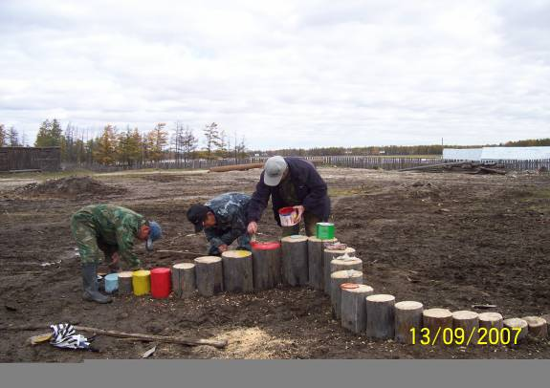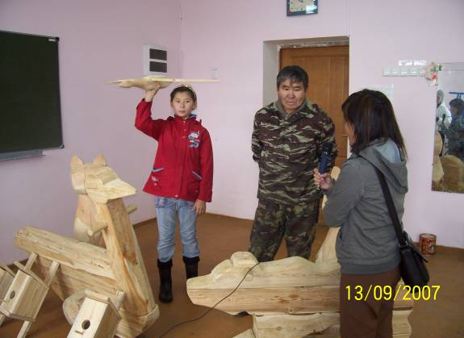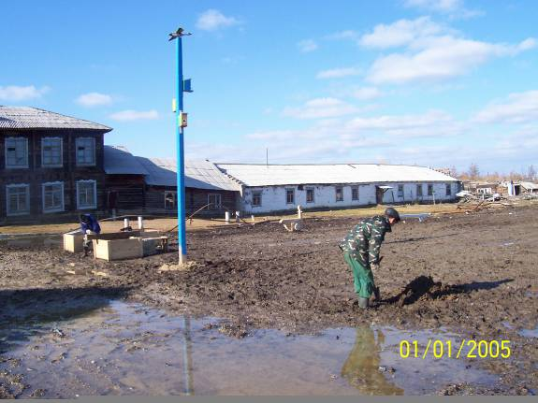

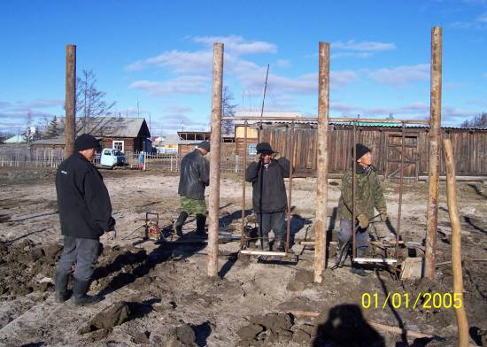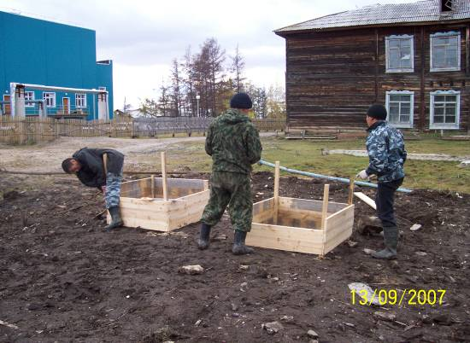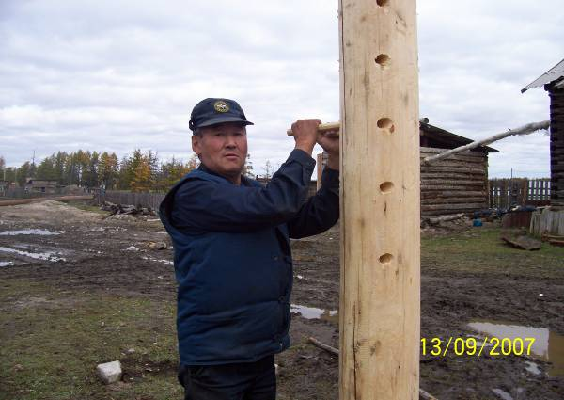

В некоторых фотографиях дата выставлена неправильно.

